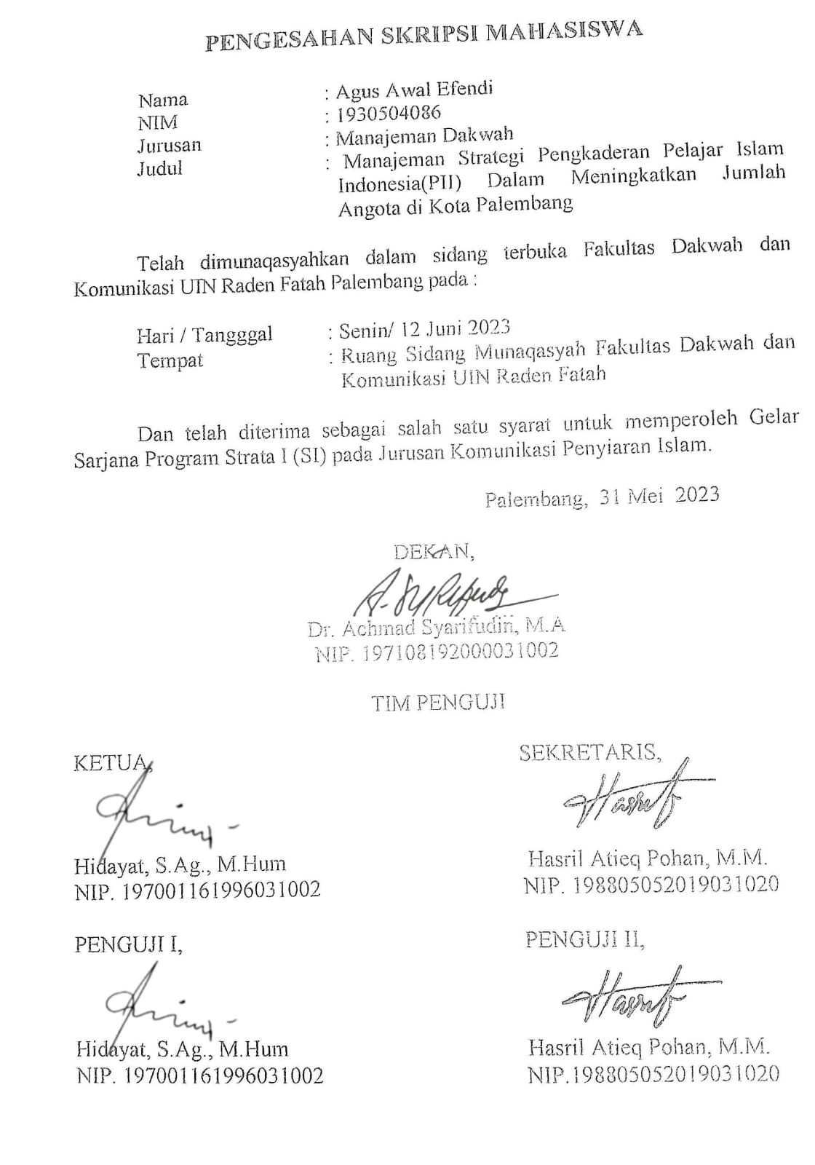

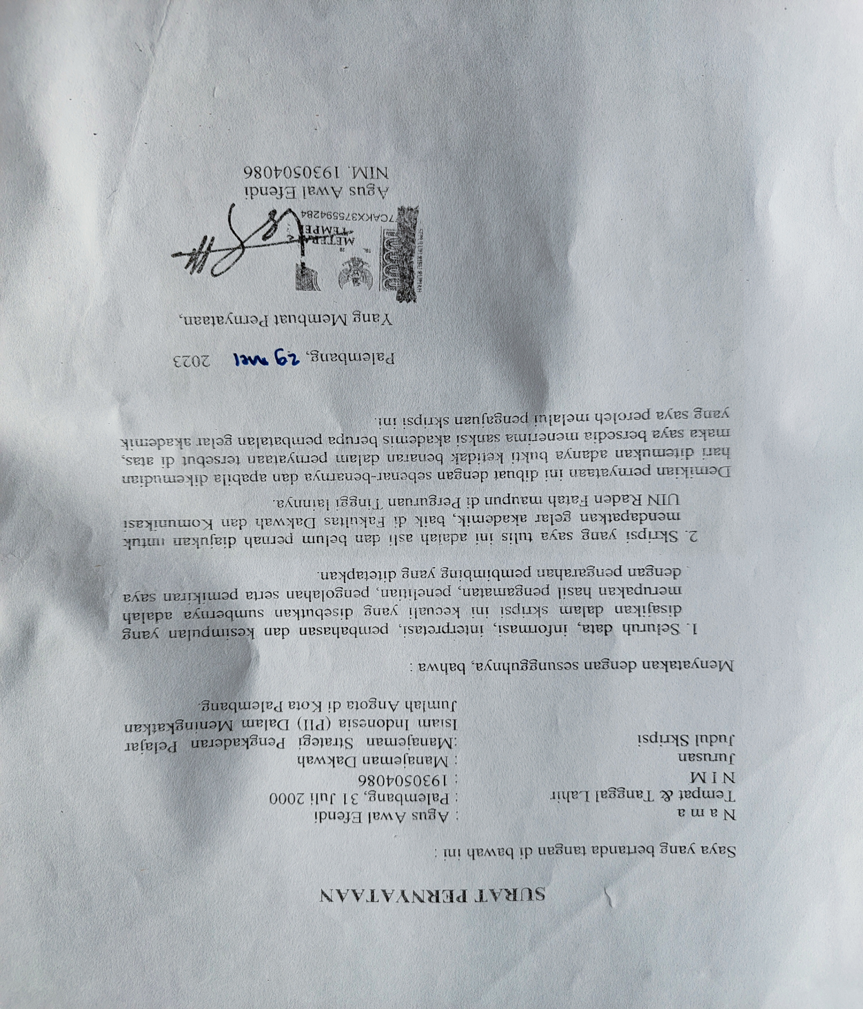

**MOTTO DAN PERSEMBAHAN**

**Motto**

**"Sebaik-baiknya manusia adalah yang paling bermanfaat bagi manusia."**

**- H.R Ahmad**

**Persembahan**

Skripsi ini adalah persembahan saya untuk kedua orangtua saya dan orang-orang yang saya sayangi dan cintai. Terutama Ibuk saya Leni Marlina, Ayah saya yaitu Khairudin(alm) Kemudian adik saya deni dapa maulana, keluarga besar cik ani serta Windi Wulandari yang mana mereka adalah orang-orang yang berharga bagi saya. Maaf dan Terima Kasih saya ucapakan karena selalu ada dalam hidupku.

**ABSTRAK**

Penelitian ini berjudul (Manajemen Strategi Pengkaderan Pelajar Islam Indonesia (PII) dalam meningkatkan jumlah anggota dikota Palembang yang bertujuan untuk mencari tahu bagaimana strategi yang dilakukan oleh pengurus dalam pengrekrutan anggota. Selain itu, akan dijelaskan juga bagaimana kendala atau hambatan yang dihadapi oleh pengurus dalam meningkatkan jumlah anggota dan minat pelajar untuk bergabung ke dalam organisasi PII. Kader memiliki peran penting dalam organisasi untuk mengembangkan organisasi, Selain itu kader baik pengurus juga harus berupaya bagaimana menjalin hubungan baik dengan instansi pemerintahan, Organisasi PII Kota Palembang berperan penting untuk pembentukan karakter islami para pelajar yang ada di Kota Palembang, Pengenalan Organisasi PII ini melalui sosialisasi / penyuluhan ke sekolah-sekolah yang ada di Palembang. Metode penelitian yang digunakan adalah pendekatan penelitian kualitatif dengan teknik pengumpulan data yakni melalui wawancara, observasi, dan dokumentasi. Adapun untuk analisa data menggunakan deskriptif. Kesimpulannya adalah Manajemen Strategi yang digunakan oleh pengurus organisasi PII Kota Palembang adalah Enterprise Strategy, sosialisasi, Leadership Basic Training (LBT), serta metode yang digunakan untuk pendekatan - pendekatan yang dilakukan antara pengurus organisasi dengan calon anggota.

**Kata kunci: Manajemen Strategi, Kader, PII**

**ABSTRACT**

*This research is entitled (Management Strategy for Recruiting Indonesian Islamic Students (PII) in increasing the number of members in the city of Palembang which aims to find out what the strategy is carried out by the management in recruiting members. In addition, it will also explain how the obstacles or obstacles faced by the administrators in increasing the number of members and the interest of students to join the PII organization Cadres have an important role in the organization to develop the organization In addition, cadres / administrators must also try to establish good relations with government agencies PII Palembang City Organization plays an important role in the formation of the Islamic character of students in Palembang City, Introduction to PII Organization through socialization/counseling to schools in Palembang.The research method used is a qualitative research approach with data collection techniques namely through interviews, observation, and documentation. As for data analysis using descriptive. The conclusion is that the Management Strategy used by the management of the PII Palembang City organization is Enterprise Strategy, outreach, Leadership Basic Training (LBT), as well as the methods used for the approaches taken between the organization's management and prospective members.*

***Keywords: Strategic Management, Cadres, PII***

**DAFTAR ISI**

Halaman

HALAMAN JUDUL ………………………………………………… i

HALAMAN PENGESAHAN ……………………………………….. ii

HALAMAN PERNYATAAN ……………………………………….. iii

HALAMAN MOTTO DAN PERSEMBAHAN …………………….. iv

ABSTRAK …………………………………………………………… v

DAFTAR ISI …………………………………………………………. vii

DAFTAR TABEL ………………………………………………….… ix

KATA PENGANTAR ……………………………………………….. x

BAB I PENDAHULUAN

1. Latar Belakang Masalah ………………………….. 1
2. Rumusan Masalah ………………………………… 7
3. Tujuan Penelitian …………………………………. 7
4. Kegunaan Penelitian ……………………………… 7
5. Sistematika Penulisan …………………………….. 8

BAB II TINJAUAN TEORITIS

1. Tinjauan Pustaka …………………………………. 9
2. Kerangka Teori …………………………………… 13

BAB III METODOLOGI PENELITIAN

1. Metode Penelitian ………………………………… 31
2. Data dan sumber Data ……………………………. 32
3. Teknik Pengumpulan Data ……………………….. 33
4. Lokasi Penelitian …………………………………. 33
5. Teknik Analisis Data ……………………………... 36

BAB IV HASIL DAN PEMBAHASAN

1. Gambaran Umum Kota Palembang ……………… 37
2. Hasil Penelitian …………………………………... 43
3. Pembahasan ……………………………………… 43

BAB V PENUTUP

1. Kesimpulan ………………………………………. 53
2. Saran ……………………………………………… 60

DAFTAR PUSTAKA ……………………………………………….

LAMPIRAN …………………………………………………………

**DAFTAR TABEL**

Tabel Halaman Teks

1. Tabel 1.1 kisi-kisi wawacara ......................…………………………. 34
2. Tabel 1.2 kisi-kisi wawacara……………………….…..………..….. 35
3. Tabel 1.3 Data pengurus PII kota Palembang ..................................... 41
4. Tabel 1.4 Daftar Nama informal ........................................................ 43

**KATA PENGANTAR**

Puji syukur saya panjatkan ke hadirat Allah SWT atas segala rahmat dan karuniaNya sehingga skripsi berjudul “Manajeman Strategi Pengkaderan Pelajar Islam Indonesia(PII) Dalam meningkatkan Jumlah Anggota di kota palembang" dapat diselesaikan.

Skripsi ini disusun untuk memenuhi salah satu persyaratan memperoleh gelar Sarjana Sosial (S.Sos) pada Fakultas Dakwah dan Komunikasi Universitas Islam Negeri Raden Fatah Palembang.

Penulis menyadari bahwa, tanpa bimbingan dan bantuan dari berbagai pihak, dari masa perkuliahan sampai pada penyusunan skripsi ini, sangatlah sulit bagi penulis untuk menyelesaikannya. Oleh karena itu, penulis mengungkapkan terima kasih kepada:

1. Prof. Dr. Nyayu Khodijah, S.Ag, M.Si. Selaku Rektor UIN Raden Fatah Palembang yang telah memberi kesempatan kepada saya sehingga dapat kuliah di UIN Raden Fatah Palembang
2. Dr. Achmad Syarifuddin, MA selaku Dekan Fakultas Dakwah dan Komunikasi UIN Raden Fatah Palembang yang telah memberikan izin penelitian dan telah memfasilitasi perkuliahan di Fakultas Dakwah dan Komunikasi.
3. Bapak Candra Darmawan,M.Hum. selaku Ketua Jurusan Manajeman Dakwah Fakultas Dakwah dan Komunikasi yang telah memberikan izin penelitian, solusi terbaik tentang skripsi saya dan memotivasi penulis
4. Dosen Pembimbing 1 yaitu Dr.Suryati M.Pd dan Dosen Pembimbing II yaitu bapak Anang Walian MA.Hum, yang telah banyak membantu penulis berupa bimbingan, arahan, masukan ilmu, dan pengalaman kepada penulis selama berjalannya pengerjaan tugas akhir ini dengan sangat baik.
5. Dosen Jurusan Manajeman Dakwah Fakultas dan komunikasi yang telah memberikan ilmu pengetahuan yang bermanfaat selama penulis mengeyam bangku perkuliahan.
6. Pengurus Daerah Pelajar islam Indonesia(PII) Kota Palembang yang telah banyak sekali membantu dalam penyelesaian skripsi, terkhusus Rizki Putra Darmawan Sebagai Ketua Umum, Adawiyah Sekretaris Umum, Habib Ketua bidang Kaderisasi Pii kota palembang dan kawan pengurus daerah lainnya.
7. Kepada saudara kandungku Deni Dapa Maulana, Afriandika Dan Windi Wulandari yang turut membantu dalam meyelesaikan skripsi ini.

Akhir kata penulis menyadari masih banyak kekurangan dalam penulisan skripsi ini dikarenakan keterbatasan ilmu yang dimiliki. Semoga skripsi ini berguna bagi penulis maupun pihak lain yang memanfaatkannya.

Palembang, 29 Mei 2023

Penulis